
План тижня географії
Наук на світі є багато,
Їх навіть важко полічить,
Та географію слід добре знати,
Щоб всесвітом оволодіть
№ п/п | Захід | Клас
Понеділок
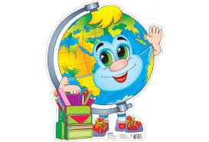
1. | Відкриття тижня | 5-11 | Вчитель географії
2. | Фотовиставка «Вони відкривали світ» | 5-11 | Вчитель географії
3. | Географічні ребуси та загадки (на перерві) | 5-11 | Вчитель географії
4. | Конкурс - проєкт творчих робіт на тему «Будова вулкану» (протягом тижня) | 5-11 | Вчитель географії
Вівторок
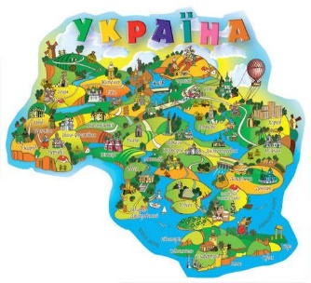
1. | Гра вікторина «Подорож по матириках» | 6-9 | Вчитель географії
2. | Конкурс малюнків «Я люблю Україну» | 5-8 | Вчитель географії
3. | Цікаві факти з географії (на перерві) | 5-11 | Вчитель географії
Середа

1. | Географічна вікторина « Подорож навколо світу за 45 хв.» | 10-11 | Вчитель географії
2. | Конкурс презентацій «Моя найкраща подорож» | 5-11 | Вчитель географії
3. | Інформаційна година «Ми і сміття, яке ми залишаємо після себе на Землі» (протягом тижня) | 5-11 | Вчитель географії

Четвер

1. | Онлайн вправа «Тиждень географії» (на перерві) | 6-9 | Вчитель географії
2. | Гра «Видатні куточки світу» | 8-11 | Вчитель географії
3. | Візуальний ряд «Природні чудеса світу» | 5-11 | Вчитель географії
П’ятниця
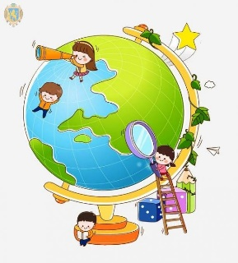
1. | Гра-вікторина «Моя країна – Україна» | 6-11 | Вчитель географії
2. | Виставка «Цікавий факт про…» | 6-11 | Вчитель географії
3. | «Скринька вражень та пропозицій»  Підведення підсумків тижня | 5-11 | Вчитель географії

